附件2：
常见实验室安全等级分类、危险类别、灭火要点及安全标志参照表
一、实验室安全等级分类
根据实验室使用或存放危险源的危险程度，将实验室安全风险级别划分为一级（高危险等级）、二级（较高危险等级）、三级（中危险等级）、四级（一般危险等级）4个等级。
安全风险等级评价指标主要包括：1.危险化学品；2.病原微生物；3.放射源及射线装置；4.压力容器；5.起重机械；6.机械加工类高速设备、回转机械、激光设备等；7.大功率充、放电装置，高压、强磁设备等；8.冷热设备（冰箱、烘箱、马弗炉等）。
安全风险等级认定：
（一）一级（高危险等级）：涉及使用或存放易燃易爆、剧毒、易制毒易制爆化学品，有毒有害、易燃易爆、助燃气体，麻醉和精神类药品，高致病性病原微生物，Ⅴ类及以上放射源，Ⅱ类及以上射线装置，非密封性放射场所等；其他发生安全事故概率高，或会造成严重财产损失、伤残、生命事故的实验室；
（二）二级（较高危险等级）：涉及使用或存放一般危险化学品，惰性、不燃气体，低致病性病原微生物、实验动物，Ⅲ类射线装置，压力容器，起重机械等；
（三）三级（中危险等级）：涉及使用或存放普通化学品，机械加工类高速设备、回转机械、激光设备等，大功率充、放电装置，高压、强磁设备，冷热设备（冰箱、烘箱、马弗炉等）；
（四）四级（一般危险等级）：未列入以上3类的其他实验室，包括使用简易电子设备、简易仪器仪表设备的实验室，计算机机房，语音实验室，社科类实验室，艺术类实验室，体育器械类实验室等。

二、危险类别（A系列）：
A－1 | ●一般危险化学品 | A－2 | ●管制化学品
A－3 | ●实验惰性气体 | A－4 | ●易燃易爆和有毒气体
A－5 | ●病原微生物 | A－6 | ●实验动物
A－7 | ●转基因相关研究 | A－8 | ●生物安全等级实验室
A－9 | ●特种设备 | A－10 | ●高温或超低温设备
A－11 | ●机械加工设备 | A－12 | ●强磁设备
A－13 | ●强电设备 | A－14 | ●高压力设备
A－15 | ●高速旋转设备 | A－16 | ●常规冷热设备
A－17 | ●粉尘安全 | A－18 | ●放射源
A－19 | ●同位素 | A－20 | ●激光安全
A－21 | ●水电安全

三、灭火要点（B系列）：
B－1 | ●用水灭火
B－2 | ●不能用水灭火
B－3 | ●用干粉灭火器灭火
B－4 | ●用CO₂灭火器灭火
B－5 | ●用沙土灭火
四、安全标志
1.警告标志（C系列）：
 | 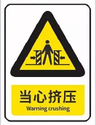 | 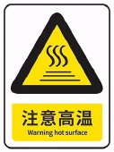 | 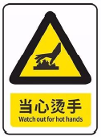 | 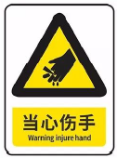
C－1 | C－2 | C－3 | C－4 | C－5
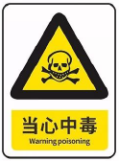 | 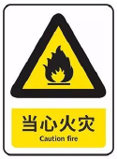 | 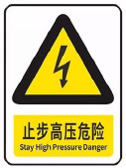 | 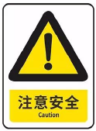 | 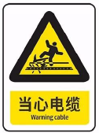
C－6 | C－7 | C－8 | C－9 | C－10
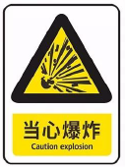 | 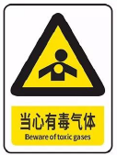 | 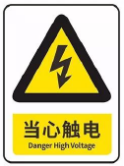 | 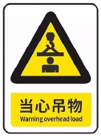 | 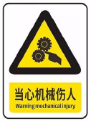
C－11 | C－12 | C－13 | C－14 | C－15
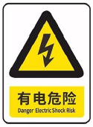 | 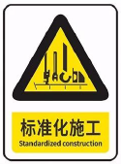 | 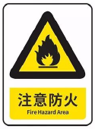 | 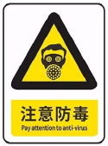 | 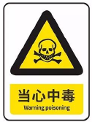
C－16 | C－17 | C－18 | C－19 | C－20
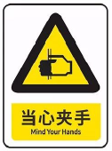 | 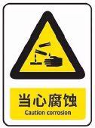 | 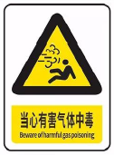 | 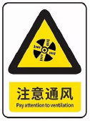 | 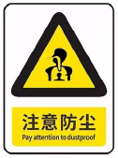
C－21 | C－22 | C－23 | C－24 | C－25
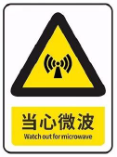 | 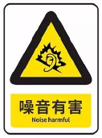 | 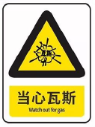 | 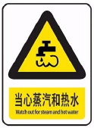 | 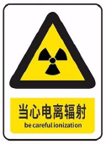
C－26 | C－27 | C－28 | C－29 | C－30
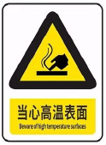 | 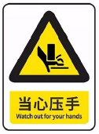 | 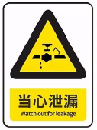 | 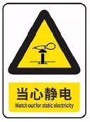
C－31 | C－32 | C－33 | C－34

2.禁止标志（D系列）：
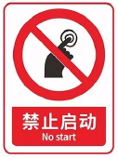 | 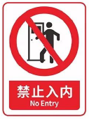 | 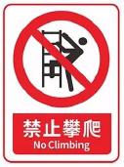 | 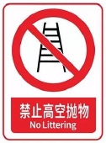 | 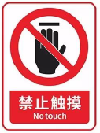
D－1 | D－2 | D－3 | D－4 | D－5
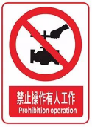 | 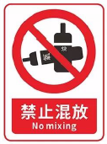 | 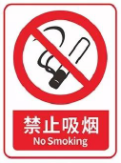 | 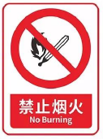 | 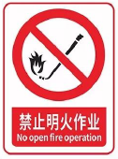
D－6 | D－7 | D－8 | D－9 | D－10
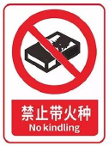 | 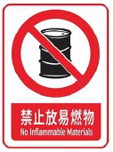 | 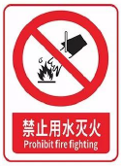 | 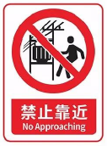 | 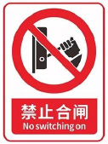
D－11 | D－12 | D－13 | D－14 | D－15
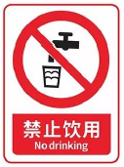 | 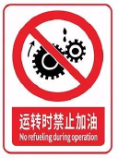 | 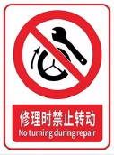 | 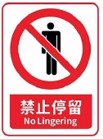 | 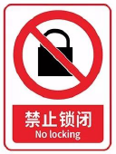
D－16 | D－17 | D－18 | D－19 | D－20
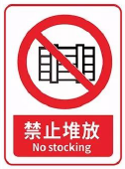 | 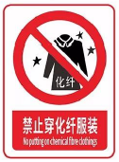
D－21 | D－22 | D－23

3.防范措施指令标志（E系列）：
 | 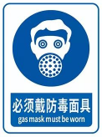 | 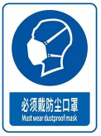
E－1 | E－2 | E－3 | E－4 | E－5
 |  |  |  | 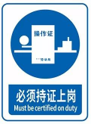
E－6 | E－7 | E－8 | E－9 | E－10
 | 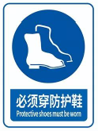
E－11 | E－12 | E－13

